Enzymers reaktionshastighed

Temperatur
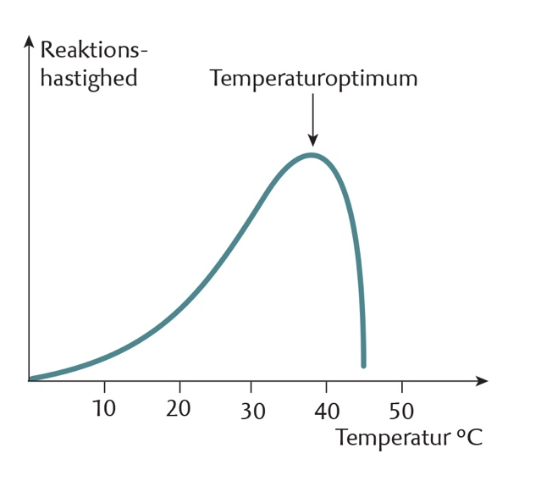
Hvorfor aftager reaktionshastigheden drastisk, når temperaturen er højere end temperaturoptimummet?
Hvorfor øges reaktionshastigheden, når temperaturen øges (indtil temperatur-optimummet)?

pH
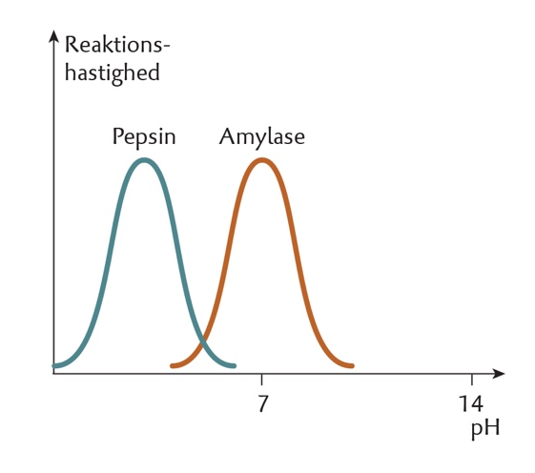
Hvorfor aftager reaktionshastigheden, når pH-værdien bliver lavere eller højere end pH-optimummet?

